Integral Yatırım Semineri: Yeni Dünyada Gezinti (Covid-19 sonrası jeo-politik ve ekonomik düzen)

AMAÇ

- 2 bölümden oluşan bu seminerde dünya ekonomisi ve finans piyasalarının nasıl çalıştığını anlayacağız.
- Amacımız teori öğrenmek değil. Dünya ekonomisi ve siyasette kritik noktaları yorumlamayı; bunların mali piyasalara yansıma mekanizmalarını anlamak istiyoruz.
- Seminer sonunda dünyadan akan haber ve verilerin bizim piyasalarda yankılarını tahmin etme konusunda beceri kazanmanızı amaçladım.
- Covid-19 salgını bir kırılma ve kavşak noktası. Daha önce dünyayı şekillendiren trendleri değiştirecek. Kendisi de çok uzun süren izler bırakacak. Bu yüzden Yeni Dünya Düzenini bu pencereden okumak ve yorumlamayı uygun gördüm.

Seminer Başlıkları

- Covid-19 öncesi dünya düzeni ve biriken trendler.
- Covid-19 etkisi ve Yeni Dünya Düzenine geçiş: Güncel makro-konuları anlam rehberi.
- Jeo-politik gelişmeler: Biz ilgilendiren dünya ekonomisi ve başlıca mali enstrümanlara etkisi
- Dünya ekonomisi ve piyasalarda kısa bir tur: Öne çıkan konular
- Dünya ticaretini anlamak
--Ricardo’nun rekabet kuramı veya “milli ve yerli ekonominin” imkansızlığı..
---Ohlin-Hekscher kuramları veya emeğin fakirleşmesi..
--Eksik rekabet dayalı ticaret kuramları..
- Global finansal akımların kaynağı, yönü ve ulusal ekonomilere etkisi
--Mundell-Fleming modeli, “İç ve dış” denge bozulursa, ne olur? Nasıl politikalar izlenir?
---Portföy dağılımı ve risk iştahı dengesizliği kuramları..
- Ekonomik döngüler ve mali krizler
--Kapitalist ekonomilerin en belirgin özelliği: Döngü ve trend büyüme..
--Keynes ne demişti?..
--Arz şokları..
--Milton Freidman’ın katkısı
---Hyman Minsky ve kapitalizmin manik-depressif halleri..
--Borç dağı ve borç krizi olasılığını anlamak..

Giriş: Covid-19 öncesi dünya ekonomik düzeni

- Covid-19 öncesi trendler neydi?
- Çin ve müttefikleri ile Batı arasındaki Medeniyetler Savaşı
- Ekonomiyi yeniden şekillendiren 4 trend: Sanayi 4.0, Yapay Zeka (YI, fakat aslında algoritmalar), Nesnelerin Interneti, sosyal medya platformlarının artan gücü.
- Kapitalizm ve liberal demokrasilerden duyulan hoşnutsuzluk.
- İklim değişikliği ve çevre kirliliği ile mücadele bilincinin yükselmesi.
- Aşırı gevşek para politikası, sıkı maliye politikası
- IIci Dünya Savaşı’nda bu yana görülmemiş hızda borçlanma
- Gelişmekte Olan Ülkeler’in Gelişmiş Ülkelere makası hızla kapatacağı algısı.
- Deflasyon korkusu.
- “Fed’e güven” algısının beslediği aşırı risk iştahı rallileri

- Covid-19’un beraberinde getirdikleri
- Pandeminin boyutu ve oyun sonunu anlamak şart. Ama nasıl bir çerçeve kullanacağız?
- İnsan davranışları üzerinde etkisi.
- Firma ve sektörel alanda yaratıcı-yıkıcı karmaşa.
- Yepyeni bir makro-ekonomik politika felsefesi.
- Uzun süreli yara izleri.
- GOÜ’in geri kalması..
- Uzun erimli işsizlik..
- Işık hızına erişen teknolojik değişimin zararlı ve faydalı yönleri.
- ABD-Çin ve Rusya-Avrupa arasında Büyük Güçler Rekabetinin geri dönülmez eşiği aşması.
- Reflasyon, normalleşme ve stagflasyon.

Covid-19 oyun sonu

- Kara Veba’dan sonra insanlığın yaşadığı en önemli felaket.
- 2022-2023’ten önce bitmez, daha sonra endemik hale gelebilir.
- Covid-19 bundan sonra insanlığın yaşayacağı felaketlerin de habercisi. Bir kaç yıllık aralıklarla yeni pandemilere uğraşacağız, çünkü bunların nedeni bizim yaşam tarzımız, iklim değişikliği ve çevre tahribi.
- İnsan davranışları nasıl değişiyor?
- Covid-19’un hızlandırdığı mikro-trendler: Robotlaşma, uzaktan erişim teknolojileri, on-shoring, gelir dağılımında uçurumun derinleşmesi,
- Makro-trendler: Scarring (yara izleri) Kamu borç yükünde artış, QE’den çıkış, yeni maliye politikası doktrini
- İklim değişikliği ile mücadelenin ezici maliyeti.
- GOÜ’in Çin başta geriye düşmesi..
- Emtialarda süper-döngü kuramı..
- Global politika: Medeniyetler Çatışması’nda yeni gerginlikler, aşı savaşları ve aşı yardımı ile müttefik kazanma.

Jeo-politik gelişmeler: Biz ilgilendiren dünya ekonomisi ve başlıca mali enstrümanlara etkisi

- Önce global politika ile başlayalım. Çünkü artık ekonomiyi kamunun artan müdahalesi ve yeni bloklar arası rekabet şekillendirecek.
- Çin ve Batı Medeniyeti arasında uzun soluklu, fakat muhtemelen savaşa dökülmeyen bir rekabet global coğrafyayı şekillendirecek.
- 10 yılda değişecekleri ilk gezintide tümüyle görmek mümkün değil. Sadece yüzeyi kazıyoruz.
- Yeni bir soğuk savaş, ya da çok kutuplu dünyaya geçiş hızlandı.
- Bu savaşın başlıca cephesi teknoloji. İki taraf teknolojiyi ilerletmek ve rakiplerinden esirgemek için savaşacak.
- Siber sabotaj ve espiyonaj, sahte haber, rakiplerin siyasi sistemini manipülasyon yaygınlaşacak.
- Kritik ham maddelere sahip, ya da coğrafi konumu önemli ülkeler taraf olmaya zorlanacak, ya da vekil savaşlarına kurban gidecek.
- Yüksek teknolojili silahlanma yarışı uzaya da yayılacak.
- Teknolojik evrim ve Internet kullanımı 2 ayrı yöne sapacak.
- Akılalmaz bir kamu ve özel sektör yatırımı furyası izleyeceğiz.
- Tedarik zincirleri kökten değişecek.
- Türkiye taraf seçmek zorunda. Batı’nın cazibesi ve caydırıcı kozları daha fazla.
- Savaşı hangi taraf kazanır? Batı’nın kazanması ya da Çin-Rusya ve İran’nı Batı’nın kurallarında oynamaya ikna etmesi en olası senaryo.

Global ticaret kuramı, bugünü ve yarını

•Uluslar niye ticaret yapar?
- Geleneksel cevabı Ricardo vermiş, mutlak ve göreceli rekabet üstünlüğü. Çok basit bu kuram, bir çok emtia ve malda dış ticaretin nedenlerini çok iyi anlatıyor.
- İlerleyen çağlarda, buna Hekscher-Ohlin modelini de ekledik ve dış ticaretin hem tüketicinin refahını (“utility” olarak tarif edilir), hem şirketlerin karını yükselttiğini gösterdik.
- Yani, dış ticaret kıt kaynakların en verimli alanlara dağılmasını hızlandırdığı gibi, toplam refahı da yükseltiyor.
- Dikkatinizi çekerim, halen kullandığımız tüm kuram ve açıklamalar gelir dağılımını es geçer. Dış ticaretin iki tarafı da daha zengin ettiği kesin. Fakat, “taraflar” ülkeler olunca, her ülke içinde Kazanan ve Kaybedenler türüyor. Genelde, kazananlar uzman emek sağlayıcılar ve sermaye ya da teknoloji sahipleri. Kaybedenler ise az donanımlı işçi sınıf. Halihazırda mülteci ve İslam düşmanlığı, globalleşme karşıtlığı, AB’ye tepki, Trump’ın yükselişi gibi bir çok sosyo-ekonomik olguyu gelir dağılımında bu bozulmayla açıklayabiliriz.
- Neo-klasik modeller dünmya ticaretinde gözledğimiz bir çok olguyu alamak ve ytorumlmakata yetersiz kalınca, yeni ticaret kuramalrı doğud.
- Bu kurmalr bize eksik rekabet, tekller, çok uluslu şirketler ve benzer mallarn ticareit gibi konuları anlkamnkta ve thamin yuapmkta yardımcı oluyor.
- Önemli bir uyarı vereyim. Ben üniversitede öğretim görevlisi değilim. Bu yüzden hazır notlarım yok. Her konuda çok sayıda makaleyi inceleyip, başka hocalardan çaldım. Derste bu notları okumayacağım. Sizin konu hakkında daha etraflı bilgi sahibi olmanız için aşağıdaki tür kaynakları seminer metnine ekliyorum.

Uluslararası ticaret teorisi
- Uluslararası ticaret teorisi, Klasik İktisat Okulu’nun ya da Klasik Liberalizmin kurucusu olarak kabul edilen, Adam Smith’in “Ulusların Zenginliği” adlı çalışmasına dayanmaktadır.
- 21ci Yüzyıl uluslararası ticaret akımlarını anlamak ve yeni teorilerin geliştirilmesine katkısı bakımından, uluslararası ticaret teorisinin gerçek temelini David Ricardo’ nun “Karşılaştırmalı Üstünlükler Teorisi”ne göz atacağız.
- Ricardo’ya göre teori, bir ülkenin, diğer ülkeden, birden fazla malın üretiminde daha verimli olması halinde, hangi malın üretimini göreli olarak daha düşük maliyetle gerçekleştiriyorsa o malda uzmanlaşması gerektiğini belirtmiştir.
- Uluslararası ticaretin temelini karşılaştırmalı maliyet avantajlarına bağlayan Ricardo, bu biçimde uzmanlaşmanın, dış ticareti ve büyümeyi olumlu etkileyeceğini ileri sürmüştür.
- Maliyet ve fiyat gibi kavramları sadece arz koşullarından hareketle ele alan ve bir arz teorisi niteliği taşıyan Ricardo’nun teorisini eleştiren Klasik iktisatçı, John Stuart Mill dış ticarette talep koşullarına yer vermiştir. Mill’ in “Karşılıklı Talep Kanununa“ (law of reciprocal demand) göre, bir ülkenin, diğerinin malına karşı talebinin gücü bilinirse, dış ticaret hadlerinin belirlenmesi mümkün olur.

Ricardo’nun basit modeli, zamanla Heckscher-Ohlin Teorisi’ne dönüşür.
- Bu sınıf kuramlardam ilki, ülkeler arasında faktör fiyatları arasındaki farkın kapanacağını ileri süren “Faktör Fiyatlarının Eşitlenmesi Teorisi’dir.
- Faktör, girdi anlamından kullanılır. Emek, sermaye, teknoloji, toprağın rant değeri girid veya faktordür
- Heckscer-Ohlin’e, ülkelerarası faktör fiyatları eşitlenmesini sağlayan, girdilerin ülkeden ülkeye göçü değil, serbest ticarettir.
- Uluslararası uzmanlaşmaya dayalı serbest dış ticaret sayesinde, ülkeler, bol miktarda sahip oldukları faktörlerin yoğun olarak kullanıldığı alanlarda üretimlerini artıracaklarından, bu faktörlerin fiyatları yükselecek, buna karşılık, kıt faktöre olan talep düşeceğinden fiyatı da düşecektir.
- Türkliye’ye uyarlarsak, ekonomi emek-yoğun işkopllarında üreitm yapacak, GSYH’de emeğin payı artacak, sermaye geitirsi ise düşecek. Türkiye’de 2ci çıkarımın NİYE gçerli olmadığın biraz sonra öğreneceğiz.
- Heckscher- Ohlin Teorisi’nden türeyen diğer bir yaklaşım, “Stolper-Samuelson” teorisidir. Bu teori, serbest dış ticaretin tüm ülkenin yararına olduğu, korumacılığın ise tüm ülkelerin zararına olduğu görüşünü eleştirmiştir. Ülkelerin faktör yoğunluklarının ve dış ticaret politikalarının, gelir dağılımı ve ülkenin refahı üzerinde etkili olacağını ileri sürmüştür. Buna göre, serbest dış ticaret, bir ülkedeki bol faktör sahiplerinin yararına iken, korumacılık kıt faktör sahiplerinin yararına sonuçlar doğurmaktadır.

Modern ticaret kuramları

- Heckscher-Ohlin Teorisi’nin daha çok vasıfsız emek zengini az gelişmiş ülkeler ile sermaye zengini gelişmiş ülkeler arasındaki ticareti, başka bir deyişle, endüstriler-arası ticareti açıklamakta başarılı olduğunu gördük.
- 1960’lı yıllarla birlikte, sermaye zengini, gelişmiş ülkeler arasındaki ticaretin, başka bir deyişle, endüstri-içi ticaretin giderek artması, yeni uluslararası ticaret teorilerinin doğmasına zemin hazırlamıştır.

Kaynak: ULUSLARARASI TİCARET TEORİLERİ ve
PAUL R.KRUGMAN’IN KATKILARI
- Eksik rekabet ve ölçek ekonomileri kuramı ve uluslararası ticarete etkisi: Eksik rekabet aynı tür malda değişik fiyatlarda çok çeşitli markalar oluşmasını izah eder. Çok basit fakat etkileyici bir kuramdır. Mesela, niye Mavi ve GAP kotları değişik fiyatlardan satılır? Niye Chevrolet üreten ABD BMW hastasıdır?
- Ölçek ekonomileri ise bir firmanın ürettiği miktar arttıkça marjinal maliyetin düşmesinden ibarettir. Ekonomide genelde fabrika kapasiteye ulaştıktan sonra, üretimi artırmak için birim maliyetlerinin yükselmesi gerektiği varsayım olarak kabul edilir. Ölçek ekonomileri artık genel kurala daha yakındır ve global ticareti anlamamızda çok önemli bir araç haline geldi.
- Türkiye’den bir örnekle bu kavramın önemini anlatmaya çalışayım. Türkiye ham madde kadar ara malı da ithal eder, ve sanayi malı satar. Hükümetin en önemli ticaret politikası önceliklerinden biri ara mallarının üretimini yerele taşımak oluşturuyor. Ama bu çaba pek çok endüstride fuzuli olup, bütçe kaynaklarının gereksiz teşviklerle israf edilmesi sonucunu getiriyor. Çünkü yedek parça, bilgisayar çipi, bir çok plastik gibi ara mallarında ölçek ekonomileri çok yaygındır. Bunları Türkiye’de üretebiliriz, ama birim maliyeti yabancı rakibinize oranla çok daha yüksek olur. Sanayici veya tüketiciyi bunları kullanmaya zorlarsanız, daha yüksek fiyat ödeyecekleri için refah ve rekabet gücü zarar görür.

- Yeni dış ticaret teorileri, dış ticaretin nedenleri, uluslararası uzmanlaşma eğiliminin belirleyicileri, dış ticaretten elde edilen kazançlar, korumacılığın etkileri gibi bir çok önemli sorunu yeniden tartışma gündemine getirmiştir. Ölçeğe göre artan getiri ve eksik rekabet piyasaları varsayımları altında yeni dış ticaret teorisinin bu sorulara verdiği cevaplar dış ticaret teorisinin yeni bir boyut kazanmasına neden olmuştur.

Benzer Ülkeler Arasında Ticaret
- Bilindiği gibi geleneksel teoride dış ticaretin temel nedeni, ülkeler arasındaki teknolojik farklılıklardan (Ricardo Modeli) veya ülkeler arasındaki faktör donanımları farklılıklarından (Hecksher-Ohlin modeli) kaynaklanan karşılaştırmalı üstünlüklerdir. Dolayısı ile geleneksel teoriye göre, faktör donanımları veya teknolojik açıdan benzer ülkeler arasında ticaret hacminin büyük olmaması gerekmektedir.
- Ancak, gerçekte dünya ticaretinin neredeyse yarısının faktör donanımları veya teknolojik açıdan "benzer" gelişmiş ülkeler arasında yapıldığı gözlenmektedir. Dünya ticareti içerisinde "benzer" sanayileşmiş ülkeler arasındaki ticaretin payının artmasına ek olarak ticaretin bu ülkelerin geliri içerisindeki payının da savaş sonrası dönemde sürekli arttığı görülmektedir. Dünya ticareti içerisinde en büyük payı, Batı Avrupa, Kuzey Amerika ve Japonya gibi bir çok ölçüte göre benzer olan ülkelerin alması kuşkusuz geleneksel teorinin öngörüleri ile çelişmektedir.

Çokuluslu Şirketler ve Firma içi Ticaret
- Günümüzde, etkinlik alanları ulusal sınırları aşan çok uluslu şirketler ve firma içi ticaret ulusları ticarette çok önemli bir rol oynamaktadır.
- 1970'li yılların sonunda, geleneksel dış ticaret teorisinin varsayımlarının tersi olan ölçeğe göre artan getiri ve eksik rekabet piyasa modellerinin dış ticaret teorisine dahil edilmesi ile geleneksel teori ile açıklanması mümkün olmayan yukarda bahsedilen ampirik gözlemlere açıklama getirilmiştir.

Ölçek Ekonomileri Teorisi
- Günümüz dünyasında, birçok endüstrinin ölçek ekonomilerine sahip olduğu göze çarpmaktadır.
- Ölçek Ekonomileri Teorisi’ne göre; geniş bir iç piyasaya sahip ülkeler, ölçek ekonomilerinden faydalanarak üretimde azalan maliyetler elde etmektedirler. Söz konusu ülkeler, ölçek ekonomilerinin etkili olduğu malları ihraç etmekte ve diğer malları ithal etmektedir. (Çin, Hindistan ve Brezilya bu kuramın uygulanabildği ekonomiler. Türkiye’nin içpazarı örneğin, uçak, otomotif, çip gini üretimlerin dahilde yapğılması için yeterli değil. Buna karşın, cam, çimneto, mutfak eşylar4ı gibi lanalrda çölkçeğe sahip olabilirz.
- Dar bir iç piyasaya sahip ülkeler ise ihracat piyasalarına üretimde bulunarak ölçek ekonomilerinden fayda sağlayabilmektedir. Böylece, ülkeler ölçek ekonomileri yoluyla malları daha etkin şekilde üretmeyi sağlayan sınırlı ürün yelpazesinde uzmanlaşmakta ve tüm mal çeşitlerini tüketmek için birbirleriyle ticaret yapmaktadır. (İşte bu nedenle yerli ve milli ekonomi modeli bir hayal).
- Ölçek ekonomileri, içsel ve dışsal ölçek ekonomileri olmak üzere iki gruba ayrılmaktadır. İçsel ölçek ekonomileri, bir firmanın diğer firmaların üretim ölçeklerinden bağımsız olarak sadece kendi üretim ölçeğinin genişlemesi durumunda ortalama maliyetlerin düşmesini ifade etmektedir. İçsel ölçek ekonomilerinin bulunduğu endüstrilerden biri, otomobil endüstrisidir. Bu endüstri dikkate alındığında, büyük ölçekte üretim yapan firmaların ortalama maliyetlerinin küçük ölçekte üretim yapan firmalarınkine göre daha düşük olduğu görülmektedir. Yönetimde artan etkinlik, kitlesel üretim teknolojisinin kullanılması ve işgücünün uzmanlaşması gibi etmenler, içsel ölçek ekonomilerinin ortaya çıkmasında rol oynamaktadır. Diğer yandan, dışsal ölçek ekonomileri ise firmanın bağlı olduğu endüstrideki üretim ölçeğinin bir bütün olarak artmasıyla her bir firmanın ortalama maliyetlerinde ortaya çıkan düşme şeklinde tanımlanır.
- Dışsal ölçek ekonomilerinin olduğu endüstriler arasında, bilgisayar endüstrisi ve yarı geçişken çip imalatı yer almaktadır. Niye S-400 üretemeyeceğimiz de bu teoriden ilham alarka analayabilirz.
- Gerek içsel gerekse dışsal ölçek ekonomileri ile endüstrilerin piyasa yapısı arasındaki ilişki, birbirinden farklı olması nedeniyle dikkat çekmektedir. Ölçek ekonomilerinin tam olarak dışsal olduğu bir endüstri, birçok küçük firmadan oluşan tam rekabetçi bir piyasa yapısına sahiptir. Dolayısıyla, büyük firmalara maliyet üstünlüğü sağlamamaktadır.
- Buna karşılık içsel ölçek ekonomileri, büyük firmalara küçük firmalar karşısında maliyet üstünlüğü sağlamakta ve eksik rekabetçi bir piyasa yapısına yol açmaktadır.

Kaynak: YENi DIŞ TiCARET TEORiLERi

Bilgi ve ağ ekonomileri yeni ticaret kuramları gerektirdi
- 2000’li yıllarda ticaretin niteliği adeta devrim sayılacak bir değişime uğradı. Artık geleneksel mal ve hizmetlerin yanında, bilişim teknolojisi, sosyal medya platformları, ve sanal ürünler de ticarete tabii mallar haline geldi. Son nesil teoriler de bunları anlatıyor.

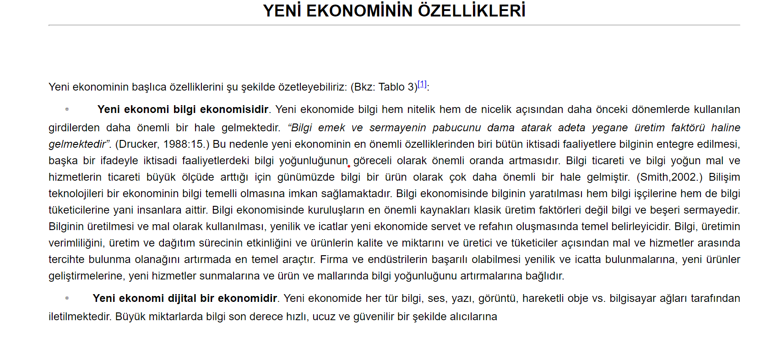

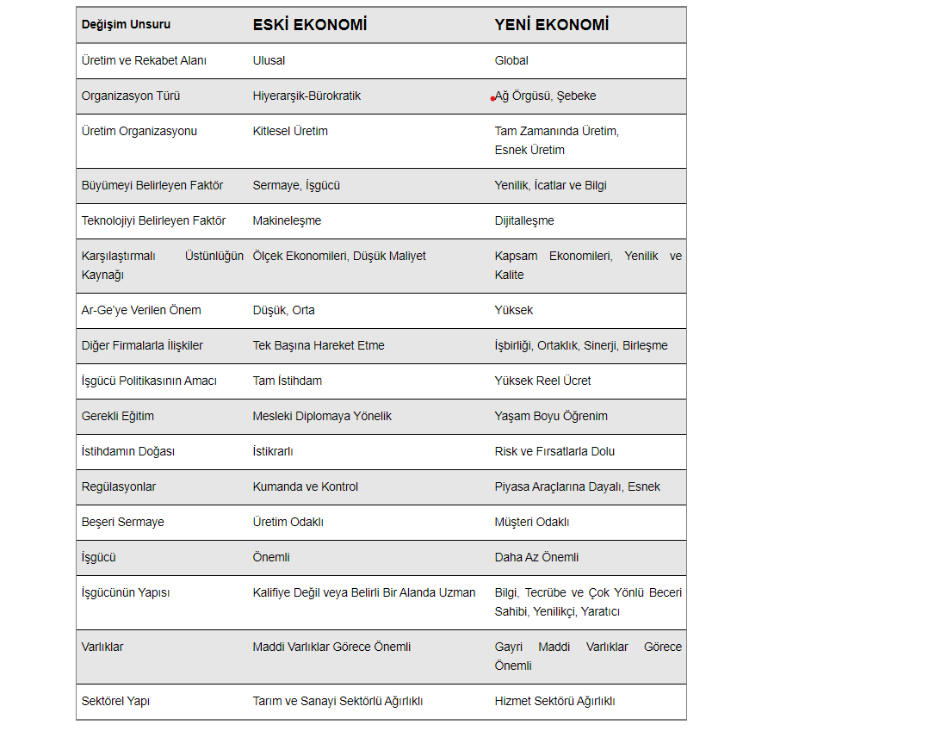

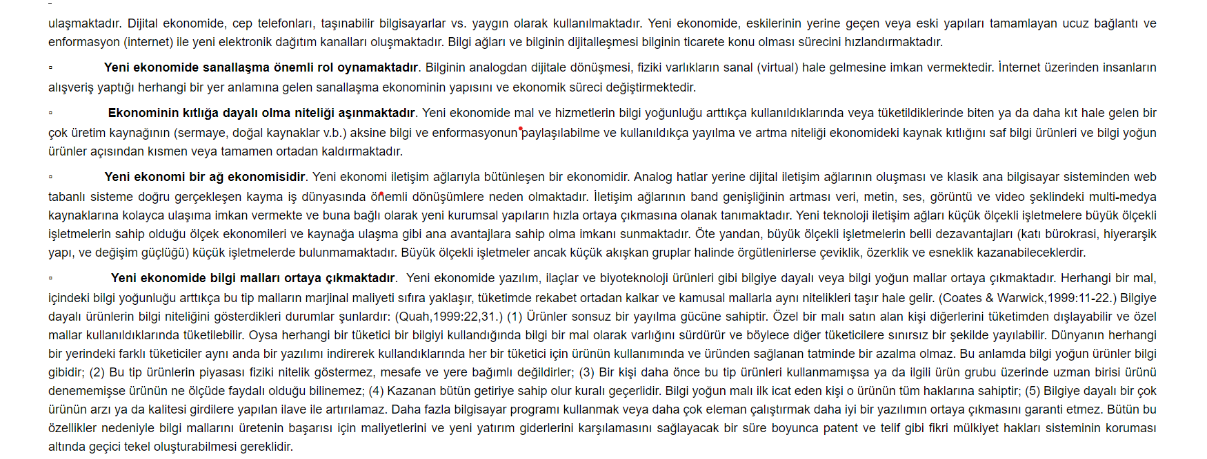

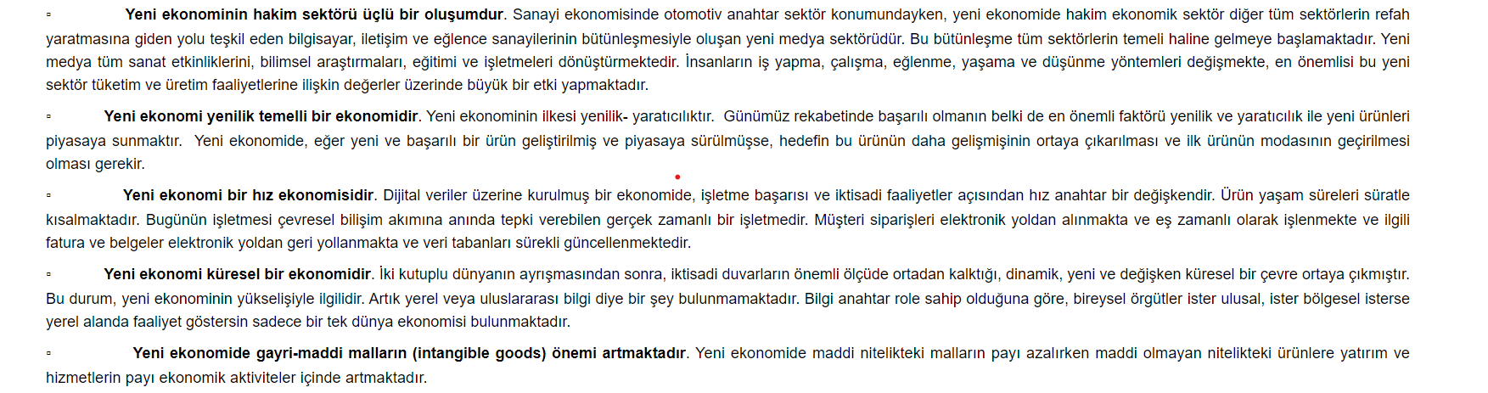

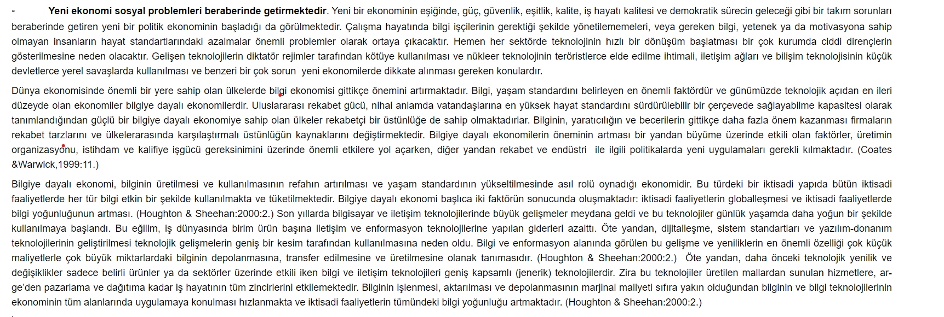

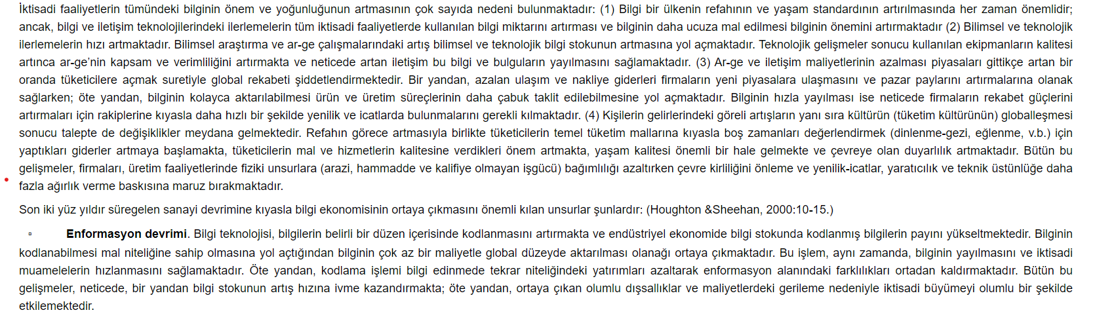

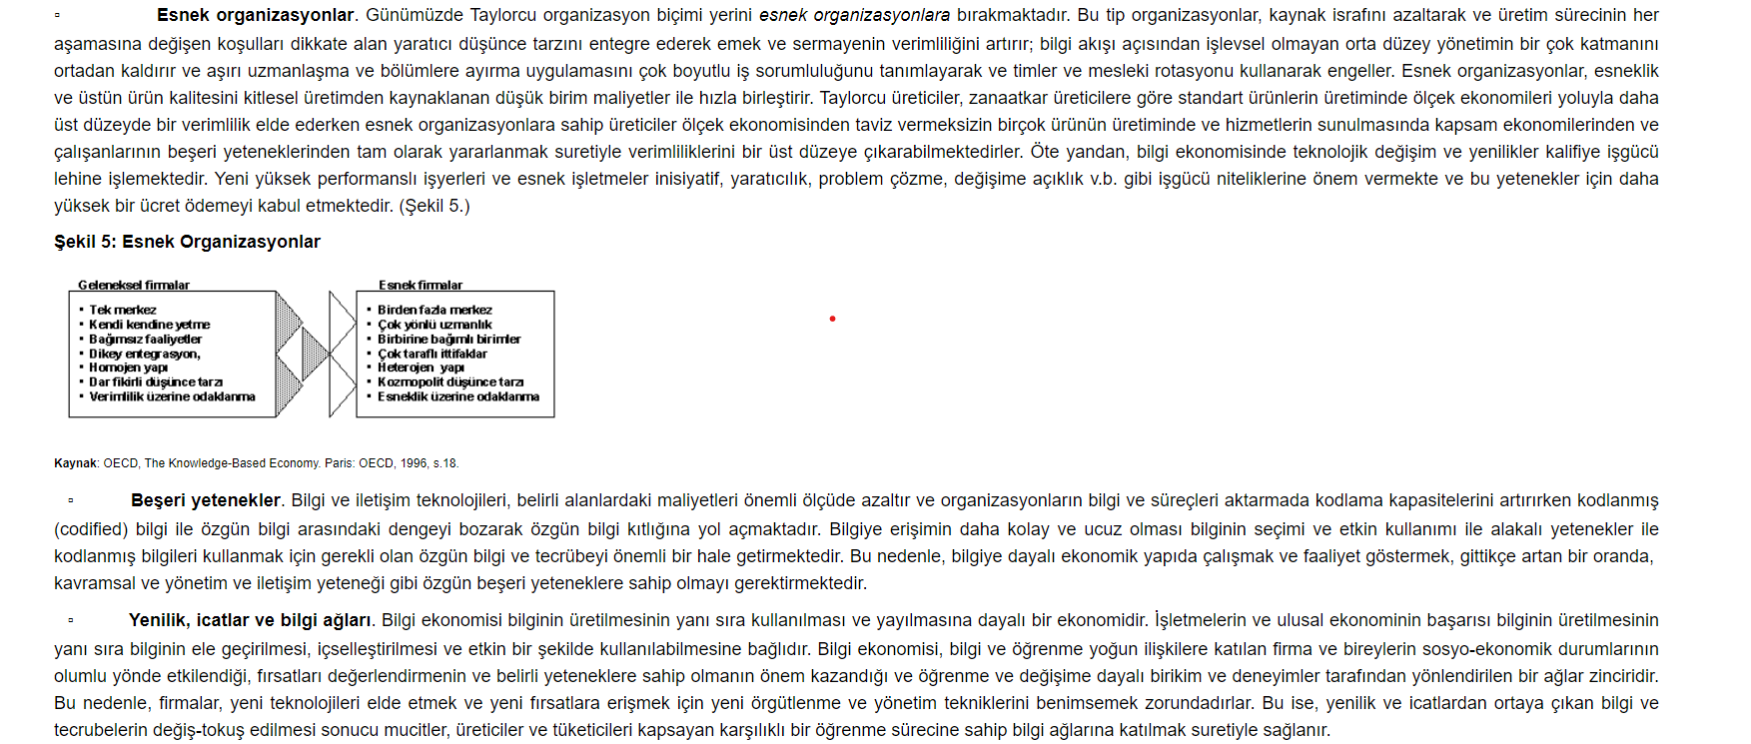
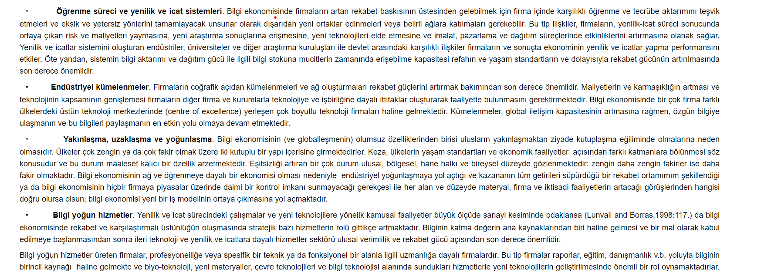
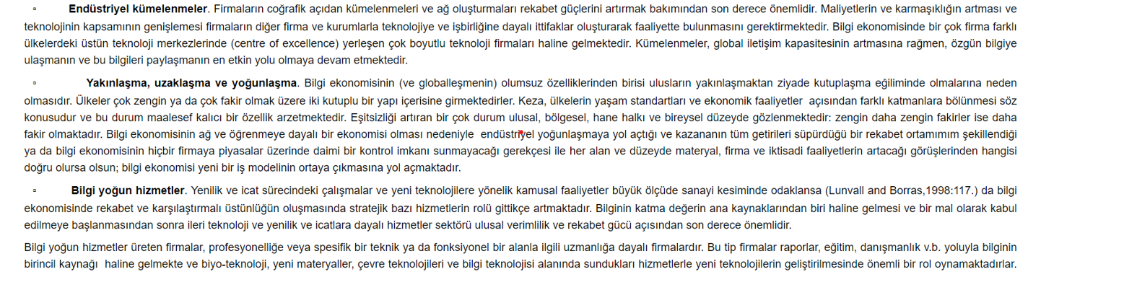
Kaynak: Yeni ekonominin özellikleri

Diğer okuyabileceğiniz kaynaklar
International Trade Theory James E. Anderson Boston College: Excellent non-matheticla exposition: https://cpb-us-w2.wpmucdn.com/sites.bc.edu/dist/3/78/files/2020/02/palgravetrade.pdf

Investor’s Guide to Trade Theory: https://www.investopedia.com/insights/what-is-international-trade/

Çıkarımlar
- Dış ticareti incelerken tek değil, mal ve hizmetin cinsine göre bir dizi değişik teoriyi kullanmak zorundayız.
- Gelecekte mal ve hizmet ticareti önemini kaybetmeyecek, aksine artan ve zenginleşen dünya nüfusu belki 50 yıl daha buzdolabı ve tofu ticaretinin de hızlanmasını beraberinde getirecek.
- Fakat, insanlık artık sanal ürünlere ve bileşime çok daha fazla bütçe ayırıyor. Ek olarak, teknolojiyi ürün ve hizmet üretiminde randımanlı kullananlar yüksek katma değer edinerek çok daha çabuk kalkınıyor.
- Yani, pay ve toplam ciro olarak bakarsak, yarının ekonomisini çözümlemekte modern dış ticaret kuramları daha önemli bir rol oynayacak.
- Türkiye açısından dünya ticaretinin şekil değiştirmesi çok büyük sorunları beraberinde getiriyor. İhracatımız hızla emtialaşırken (homojen, düşük kar marjlı ihracat), ithalatımızda yeni teknoloji ürün ve hizmetlerin payı arttığı için, sürekli olarak dış ticaret açığı vereceğimiz bir geleceğin eşiğindeyiz.
- Ek olarak, Türkiye’nin bir de kronik tasarruf açığı var. Yani, yeni teknolojileri üretime dahil etmek için çok pahalı yatırımlara ihtiyacımız var. Bu da sürekli cari açık vermek VE dış finansman bulmak zorunluluğu doğuracak.
- Global ticaretin yapısını, akışını ve miktarını değiştirecek diğer süreçler

- • Jeo-politik risk: Müslüman düşmanlığı ve Çin-Batı husumeti dünyada çok bloklu bir yapılanmaya neden olabilir: Huntington’un Medeniyetler Çatışması tezini buraya linkleyeyim.
- • Yeşil ekonomi ve karbon vergilerinin global ticarete etkisi...
- • Dünya Ticaret Örgütü yerine bölgesel yapılar önderliğinde ticaret...
- • YDS akımlarının değişen yüzü: Öne çıkan siyasi tercihler, kapatılmış alanlar, teknolojinin daraltıcı etkisi.
- Dünya ticaretinde kalıcı bir yavaşlama söz konusu olacak. İnsanlık daha yavaş zenginleşecek. Belki çoklu kültürler ve ekonomik evrimler aşamasına geçeceğiz.
- O zaman, dış ticaretten küresel finansal akımlara geçelim.

Finansal akım türleri ve akım dinamikleri

- 1980’leri bir başlangıç noktası kabul edelim. O tarihe değin, uluslararası finansal akımlar büyük ölçüde ticaret finansmanı ve bir miktar da sınır-ötesi krediler/sabit sermaye yatırımlarından ibaretti.
- 2020 yılına geldiğimizde, artık ticaret finansmanı küresel sermayenin dolaşımında kısıtlı rol oynuyor. Sınır-ötesi banka kredilerinin de niteliği değişti. Artık sermaye piyasası araçları temel finansman yöntemi olarak karşımıza çıktı. Neden?
- 1945’ten sonra dünyanın serveti çok hızlı bir artış kaydetti. Emeklilik fonlarının yanında hedge fonları, risk sermayesi fonları, yeni teknolojiyi destekleyen sayısız fon da kuruldu.
- Dünyanın önce ABD merkezli altın standardından çıkması, sonra da Asya Krizi akabinde esnek kur rejimlerine geçmesi ile finansal yatırım ve trading amaçlı akımların çok hızlı arttığını gördük.
(Asya Krizi’ni anlatan okunması kolay bir özet linktedir).
- Kapitalist Batı ve IMF, Dünya Bankası gibi ulus-üstü kurumlar Gelişmekte Olan Ülkelere (GOÜ, Piyasalar = GOP) sürekli sermaye hesaplarını açmaları, yani sırf finansal amaçla döviz giriş- çıkışına izin vermeleri yönünde öğüt verdiler, baskı yaptılar.
- Yukarda incelediğimiz ticaret akımlarının doğal uzantısı olarak çok uluslu şirketlerin sayısı ve ağırlığı artarken, üretim, tedarik veya sırf sermaye getirisi yüksek olduğu için yabancı doğrudan yatırımlar da arttı.
- En önemlisi, bilgi-işlem teknolojisi kolaylıkla finans işlemlerine uyarlandı. Bunu bir çok yansıması var (kriptolar, algo-trading ve SWIFT gibi).
- Artık küresel finansı anlamak için ticaret finansmanından çok portföy dağılımı ve getiri arayışını da anlatan ve tahminler üreten modeller kullanıyoruz.

Mundel – Fleming Modeli nedir? (Ya da Yeni Ekonomi modeli niye işlemez?)

IS – LM – BP MODELİ VE DIŞ DENGE
▪ Uluslararası mal hareketlerinin (ihracat ve ithalat) dahil edildiği Basit Keynesyen modele, uluslararası sermaye hareketlerini eklemiştir.
▪Temel varsayımları şöyle: Yurt içi ve yurt dışı fiyatlar sabittir.
▪ IS-LM analizi uluslararası mal hareketleri ve sermaye hareketleri ile geliştirilen 1998 yılı Nobel Ekonomi ödülü sahibi Robert Mundell ve Marcus Fleming’a atfen, Mundell-Fleming Modeli olarak da anılmaktadır.

Bugün bir ülkenin optimal veya sürdürülebilir büyümesini hesaplarken, bu modelden yararlanıyoruz.

▪ Bir ekonomide iç denge; istikrarlı bir büyüme ve düşük oranlı işsizlik ve enflasyon düzeyini ifade eder. Dış denge; ödemeler bilançosunda bir açık veya fazla bulunmaması durumudur.
▪ Dış denge; başka bir ifadeyle dış dünyadan sağladığı gelirler ile dış dünyaya yaptığı ödemeler birbirine eşit olan ülkede dış denge sağlanmış olur.
IS – LM – BP (FE) MODELİ VE DIŞ DENGE
▪ Bir ekonomide dış dengenin sağlanması, ödemeler dengesi açığının olmaması durumudur.
▪ Ödemeler dengesinde, cari işlemler hesabı ile resmî rezervler dışı sermaye ve finans hesabı dengesizlikleri birbirini dengelediği zaman dış denge sağlanmaktadır.
▪ Bu durum dış denge eğrisi adını alan ve BP eğrisi (ödemeler dengesi = balance of payments) olarak ifade edilen bir eğri yardımıyla incelenir.
▪ Ödemeler dengesinde aynı zamanda döviz arz ve talebi dengede olduğu için FE Eğrisi (döviz eğrisi = foreign exchange curve) de önemlidir.
▪ BP Eğrisi, ödemeler dengesinin sağladığı (BP = CA + CK = 0) (CA: Cari Hesap Dengesi, CK: Sermaye Hesabı Dengesi) alternatif hâsıla düzeyi-faiz haddi bileşimlerinin geometrik yerini temsil etmektedir.

IS – LM – BP (FE) MODELİ VE DIŞ DENGE
▪ Dış ticaret dengesi, ihracat ve ithalat tarafından belirlenirken; sermaye hesabı dengesi, yurt içi ve yurt dışı faiz oranları farkı tarafından belirlenmektedir.
▪ Gelir (Y) arttığında, ithalat (M) de artar (marjinal ithalat eğilimi ile gelir artışının çarpımı ölçüsünde) ve ihracat sabit kaldığından cari işlemler bilançosu açık verir ve dış denge bozulur, veya tersi olur.
▪ Faiz (i) oranlarında azalma olduğunda ülkeden sermaye çıkışı meydana gelir, sermaye hesabı açık verir ve dış denge olumsuz etkilenir, veya tersi olur.
ÖDEMELER DENGESİ
▪ Bir ülkenin belli bir dönem içinde diğer ülke ile yaptığı ekonomik ilişkilerin kayıtlarının tutulmasına denir..
- Cari hesap
- Sermaye hesabı
- Finansal hesap
- Net hata-noksan kalemlerinden oluşur.
1- Cari Hesap: Mal-hizmet hesabı ve transferlerinin tutulduğu hesap (mal-hizmet karşılıksız transferler)
2- Sermaye hesabı: Sermaye transferleri (borcu bağışlanması, göçmen transferleri), üretilmeyen, finansal olmayan varlıklardaki (kara parçası gibi maddi varlıklar ile imtiyaz, telif, ticari marka ve kira, lisans gibi transfer edilebilir sözleşmeler gibi maddi olmayan varlıklar) transferler…
3- Finansal hesap: Doğrudan yatırımlar (yatırımcının yerleşik olduğu ekonomi dışındaki bir ekonomide yaptığı uzun vadeli yatırımlar), portföy yatırımları (tahvil, bono, hisse senedi gibi menkul değerlere yapılan yatırımlar), finansal türevlere yatırımlar (bir dayanak varlığın değerine bağlı ancak bu dayanak varlıktan bağımsız olarak alım satımı yapılan sözleşmelere yapılan yatırımlar), rezerv varlıklar (MB’nin parasal altın rezervleri, MB’nin döviz rezervleri)
4- Net hata ve noksan: Hesaplar arasında oluşan farklar bu kalemde izlenir.

BP Eğrisinin Eğimi
▪ BP’nin pozitif eğimli olmasının nedeni, hâsıla (Y) artınca ithalatın (M) artması ve böylece net ihracatın (XN) azalması, net ihracattaki bu azalmanın sermaye hesabındaki artışla karşılanması için de yurtiçi faiz haddinin (i) artması gereğidir.
▪ Genelde pozitif eğimli olduğu kabul edilen bu eğrinin eğimi, büyük ölçüde kısa dönemli yabancı sermaye akımlarının faiz oranına vereceği tepkiye bağlıdır.
▪ Bu husus hesaba katıldığında, BP ödemeler dengesi eğrisinin eğimini belirleyen iki unsur vardır.
1- Marjinal ithalat eğilimi (m)
2- Sermaye hareketlerinin iç ve dış faiz hadleri arasındaki farka olan duyarlılığıdır (k)

Sermaye hareketleri hususunda bir çok varsayım benimseyebiliriz, fakat aşağıdaki versiyon en pratiğidir.

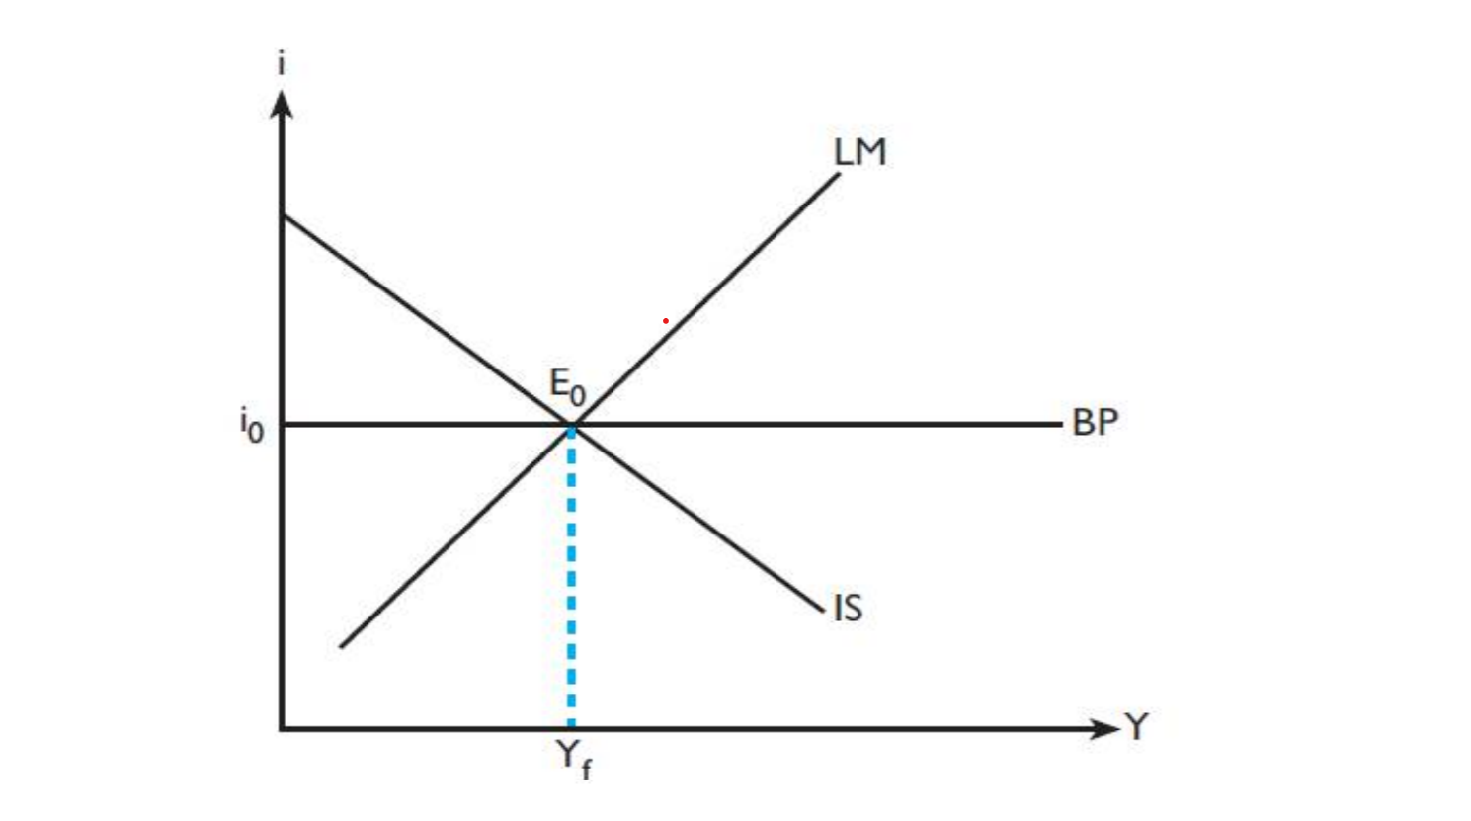

Dışa Açık Bir Ekonomide Genel Denge (İç ve Dış Denge) Nasıl Sağlanmaktadır?
▪ Dışa açık ekonomide genel denge, iç ve dış dengenin eş anlı olarak birlikte sağlanması durumudur.
▪ Mal ve para piyasasının dengede olmasının yanı sıra dış açık sorununun da olmadığı ideal bir dengeyi ifade etmektedir.
▪ Şekilde E0 noktasında IS, LM ve BP eğrilerinin kesiştiği bu noktada hem IS, hem LM hem de dış dengeyi gösteren BP eğrisi üzerinde yer aldığı için açık ekonomi genel dengesini ifade etmektedir.
▪ Bu denge ile ulaşılan Yf hasıla düzeyi de hem tam istihdamın sağlandığı hem de dış dengenin sağlandığı hasıla düzeyidir.
▪ Bu hasıla düzeyi ve genel denge, bir yandan yurt içinde izlenecek para ve maliye politikaları ile bir yandan da dış dünya ile yürütülen dış ticaret dengesinin ve sermaye hareketlerinin değişmesi ile değişmektedir.

Kaynak: Açık ekonomi modeli, Dr Süleyman Bolat, http://sbolat.weebly.com/uploads/2/4/0/5/24055490/Is_-_lm_-_bp_[uyumluluk_modu].pdf

Mundell-Fleming modeli bugün hala kullanılır, özellikle sermaye hesabı açık bir ekonomide “optimal dengenin” nasıl kurulduğunu anlamak için oldukça yararlıdır. Örneğin, bir ülkede enflasyon sorunu varsa; para politikasının sıkılaştırılması sonucu faizler yükselecek, iç talep daralacak, ithalat miktarı düşecek, ekonomi daha düşük gelir düzeyinde fakat daha az dış açık vererek seyrine devam edecektir.
Öte yanda, faizlerin artışı ile
Ülkenin menkulleri daha cazip hale gelecek
Ülkeye döviz girişi hızlanacak, kur değer kazanacak
Ve cari açık finansmanı sağlanacaktır.

- Finansal sermaye akımlarının hızla artması sonucu, kur ve faizin ödemeler dengesinden bağımsız değişebileceğini de görüyoruz. Bir başka deyişle, kısa ve uzun vadeli sermaye akımları ekonominin iç dengesi üzerinde beklenmedik ve oldukça belirgin etkiler yaratmakta.
- Basit bir örnek verelim. Fed 2099 yılında QE adı verilen DİBS karşılığı para basma yöntemine başvurdu.
- Bu sayede dünyada dolar miktarı hızla arttı. Bu para az miktarda reel ekonomiye destek verdi. Önce ABD menkul kıymet fiyatlarını yükseltti,
- Ardından GOÜ’e yayılarak, faizleri düşürdü ve GOÜ FX’in değer kazanmasına neden oldu.
- Türkiye’de Erdem Başçı döneminde rekor cari açıklar üretirken, yine de TL’nin hızla değerlendiğini gördük.
- Türkiye’de döviz kuru ve enflasyon arasında ters ilişki olduğu için enflasyon da hızla geriledi.
- Bu tür süreçler hemen her GOÜ’de yaşanır. Ama benim verdiğim örnek “iyi huylu” bir senaryodur.
- Tam tersi durumlarla da sık karşılaşılır. Fed’in ABD ekonomisinde toparlanma ve enflasyon beklentilerinin yükselmesi nedeniyle faiz artıması, GOÜ’den para kaçışına neden olur.
- Bir ülkenin ekonomisi dengede olsa da, bu dış şok yüzünden kur değer kaybeder, faizleri yükselir ve ekonomi daralır.
- Bize bütün bunları anlatacak bir model lazımdı. Portföy akımları teorisi bu hususta oldukça başarılıdır.
- Portföy akımları teorisine göre, döviz ve faiz bir ülkeden ötekine olan menkul kıymet talebine göre belirlenir. Yatırımcılar ülkeler arasındaki getiri farklılıkları ve algılanan riske göre, sürekli olarak portföylerini yeniler.
- Örneğin, Türkiye’de yapısal reformların başlatıldığı bir dönem olan AB üyelik müzakereleri dönemini hatırlayalım. Bu dönemde Türkiye ekonomisinin temel parametreleri değişmemiş, fakat “risk algısı” azalmıştır.
- Türkiye’nin cezbettiği doğrudan ve finansal yabancı sermaye akımları aniden hızlanmış, TL çok uzun süre değer kazanmıştır.
- Bu yıllarda enflasyonun da hızla gerilediğini gördük. Cari açık da genişledi, fakat finansman yöntemi çok sağlıklıydı.
- Halihazırda ise tam tersini yaşıyoruz. TL cinsinden menkuller oldukça ucuz. Fakat CDS‘lerle ölçtüğümüz risk algısı çok yüksek. Bunun bir dizi nedeni var. İlkin, kurallara bağlı bir ekonomi yönetimi yok. TCMB’nin döviz kuru ve enflasyonu yönetebileceğine dair derin şüpheler var. Hukukunun üstünlüğü, özel mülkiyetin mahremiyeti ve regulasyonların kalıcılığı şüphe altında. Bu yüzden, sıcak para kaçmakta, doğrudan yatırımlar da durdu. Erdoğan, faizlerin sürekli düşüleceğini vurgulayınca da, döviz kurlarında patlama yaşandı.
- Portföy akımları teorisin temelinde finansal kuruluşların rasyonel davrandığı ve riskin doğru ölçülebildiği varsayılır. Halbuki pratikte yatırımcılar hissi hareket eder; gelecek ise “Keynes-Knight” anlamında belirsizdir. Yani gelecekte olacaklar hakkında makul senaryolar üretilemez, bu senaryolara olasılıklar biçilemez. Bu durumda, başka kuramlara ihtiyaç vardı. Risk iştahı ölçümü önem kazandı.

- Şimdi aşağıdaki faslı okuyarak portföy kuramından, risk iştahı modellerine geçişi anlayalım:
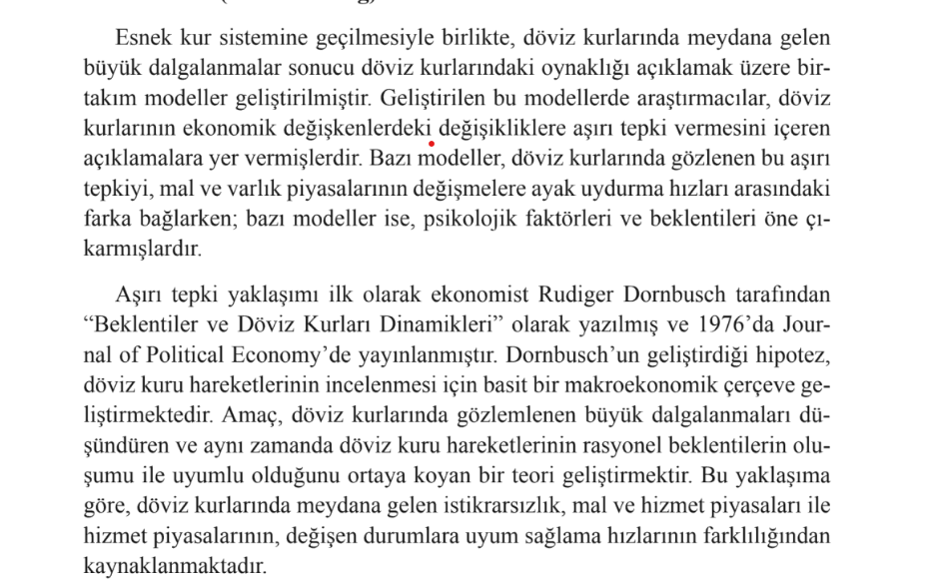

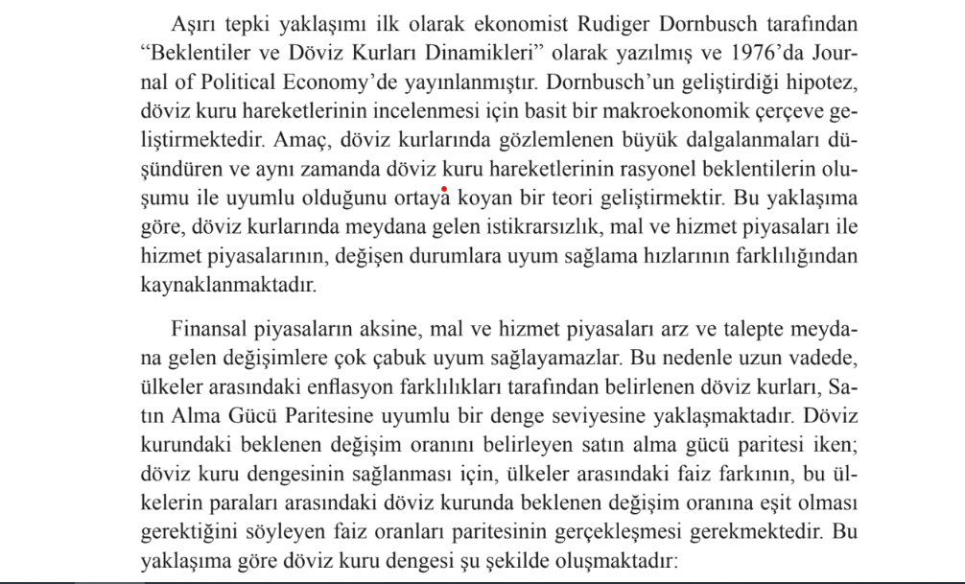

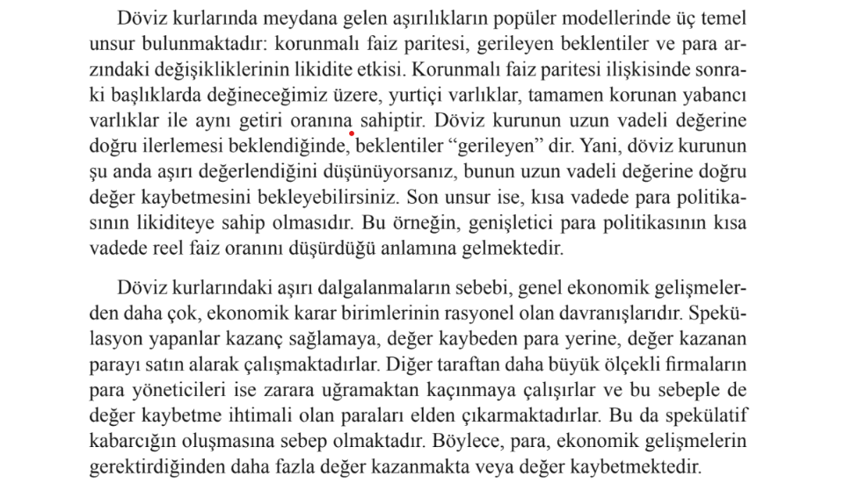

ÇIKARIMLAR
- Finansal akımların ticaret akımlarından kopması beraberinde bir dizi fayda ve dezavantajı da getirir.
- Ülkelerin esnek kur rejimine geçmesi ve sermaye hesaplarını açması ile finansal oynaklıklar krizleri daha sık tetikler oldu.
- Öte yanda, sağlam/tutarlı ekonomi politikaları benimseyen ve yapısal reformları ihmal etmeyen ülkeler için borçlanma ve dolayısıyla daha hızlı kalkınma imkanı da doğdu.
- Ekonomi ve finans uzmanları henüz ödemeler dengesi ve portföy akımları kuramlarını sentezleyecek pratik bir yöntem bulamadı. Bu yüzden döviz kuru ve faiz öngörüleri sürekli yanılır.
- Reel ekonomi dengesi, para ve bütçe politikası analizi yaparken Mundell-Fleming modeli büyük ölçüde işimizi görüyor.
- Fakat sınır-ötesi sermaye akımlarının para ve bütçe politikasına vereceği tepkiyi sürekli göz önünde bulundurmalıyız.
- Bu yüzden halen uygulanan gevşek para politikası büyük riskler içeriyor. Bu politika finansal kriz algısını yükselterek, sermaye girişlerini düşürüyor. Dış sermaye yetersiz kalınca da ekonomi toparlanmakta zorluk çekiyor.
- Pratikte, Türkiye’de faiz ve döviz kurunu hesaplarken, ödemeler dengesinin tamamından çok sıcak para akımları analiz edilmeli. Örneğin, negatif reel faizler ve coşan kur sıcak parayı kaçırtır. Finansal istikrarı tehlikeye sokar.
- Ödemeler dengesi açıklarını finanse etmenin en sağlam yöntemi uzun vadeli dış borçlanma ve yabancı doğrudan sermaye akımlarını teşvik edici önlemler almaktır.
- Türkiye’de ödemeler dengesi finansmanı ise bir yıl vadeli banka kredileri ve sıcak parayla yapılıyor.
- Global anlamda finansal akımların yönünü tahlil ederken “risk iştahı” yani yatırımcıların beklentilerinde normal ötesi iyimserlik ve kötümserlik analizi önem kazanıyor. Bu bağlamda overshooting ve spekülatif köpükler ya da baloncuklar sürekli olarak izlenmeli.
- Mundell-Fleming bize iç ve dış dengeyi optimal noktada tutacak döviz kuru ve faizi verir. Eğer piyasadaki rakamlar bu adil değerin çok ötesindeyse, spekülatif köpükçükler ve ani yön değiştirme olasılıkları muhakkak göz önüne alınmalı.
- Finansal akımları analiz ederken Hyman Minsky’nin “kırılganlık kuramı” öne çıkar. Bu kuram şirket bilançoları ve sermaye akımları arasındaki bağlantıyı anlamak için de önemlidir. Özel sektörün riskli finansman yöntemlerine başvurması, en az dengeleri bozan para ve bütçe politikası kadar risk yaratır.

Kaynak: Finansın Temel Teorileri, Doç Dr Aysel Gündoğdu
https://books.google.bg/books?id=HrnjDwAAQBAJ&pg=PA234&lpg=PA234&dq=mundell+fleming+modeli&source=bl&ots=blTd7rn6_j&sig=ACfU3U2okksNqXdJR-ObLvsatgYNVcijrg&hl=en&sa=X&ved=2ahUKEwjl44rxmK7qAhULilwKHUHbCZE4ChDoATAOegQIChAB#v=onepage&q=mundell%20fleming%20modeli&f=false

http://sbolat.weebly.com/uploads/2/4/0/5/24055490/Is_-_lm_-_bp_[uyumluluk_modu].pdf

Ekonomik döngünün (business cycles) nedenleri, sonuçları ve politika tepkisi

- 19cu Yüzyılın ortalarından bu yana kapitalist ekonomilerin en belirgin özelliği ekonomik faaliyetin sürekli fakat önceden kestirilemeyen aralıklarla daralıp-genişlemesi oldu. Bu döngüye “business cycles” diyoruz. Maalesef Türkçe’de bu terimi açıklayan tek bir kavram yok. İş döngüleri, ekonomik konjünktür, döngüsellik gibi terimler kullanılıyor. Ben ekonomik döngü terimini kullanacağım.
- Aşağıdaki grafikte örnek bir ekonomik döngünün safhalarını göreceksiniz.

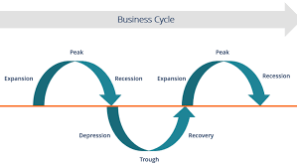
- Aslında, ekonomik döngü 19cu Yüzıldan bu yana yükselen trendle eş zamanlı gerçekleşir. Yani, her genişlemenin zirve noktası bir öncesinden daha yukardadır (global gayri safi gelir yükselir). Aşağıdaki grafik daha gerçekçi bir tablo çiziyor.
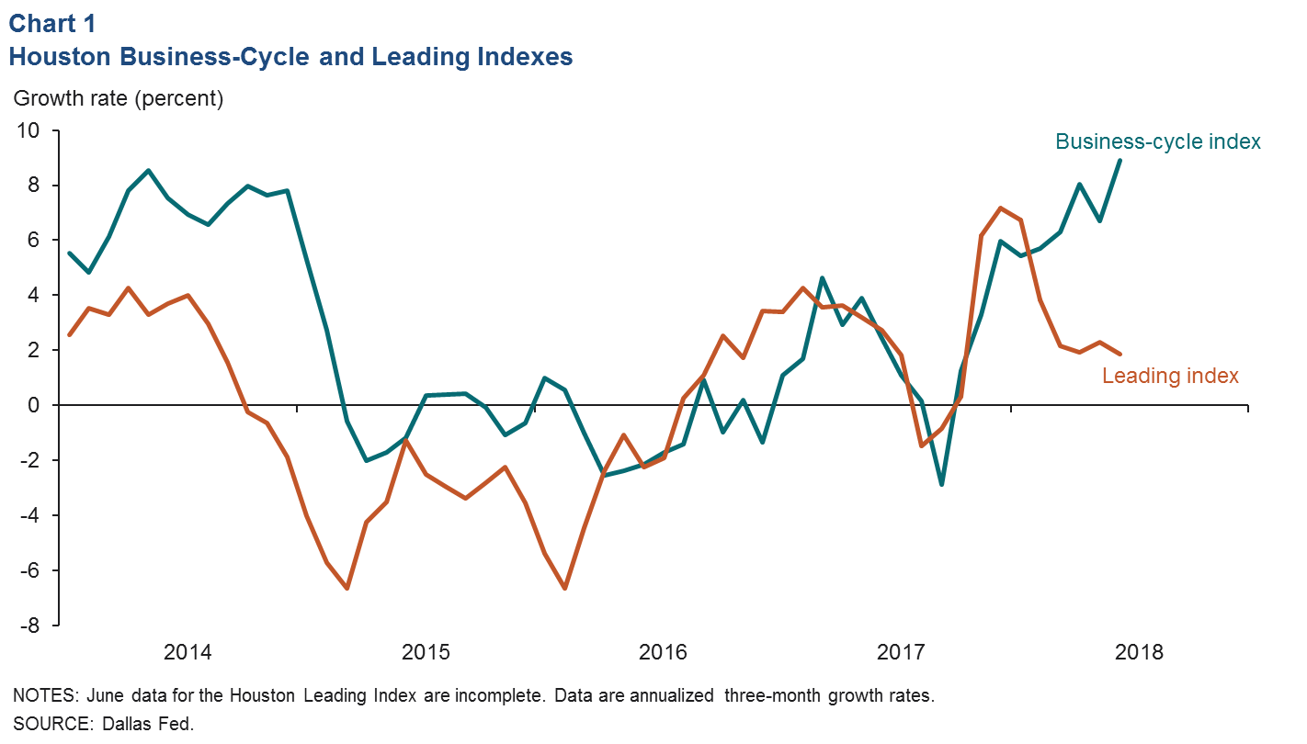

- Son 20 yıla kadar ekonomik döngüler senkronize değildi. Yani her ülkenin ekonomik döngüsü diğerlerinden zaman ve boyut açısından farklılık arzediyordu. Globalleşme ve Fed’in dünyanın merkez bankası rolünü üstlenmesi neticesi durum değişti.
- Artık Türkiye de global ekonomik döngüden oldukça yakından etkilenen bir ekonomiye sahip. Dolayısıyla, döngülerin nedenlerini ve nasıl kestirilebileceğini anlamak çok önemli.

Döngü kuramları
- Ekonomik döngüleri açıklamaya çalışan sayısız kuram vardır. Güneşteki patlamalardan nüfus artışına ve inovasyon döngülerine kadar bir çok gerekçe öne sürülmüş, fakat çoğu zaman içinde tahmin performansı olarak sınıfta kalmıştır.
- Biz önce daha “temel” bir yaklaşım benimseyerek, ekonomik döngülerin nedenlerini sınıflandıralım:
--Dışsal şoklar: Ekonomide trendi bozan en önemli unsurlardan biri beklenmedik finansal veya reel şoktur. 2008 yılında ABD’de eşik altı ipotek pazarının çökmesi finansal bir şoktur. 1970’lerde OPEC’in aniden petrol fiyatlarını yükseltmesi ve halihazırda yaşadığımız Covid-19 pandemisi de “reel şoklar” olarak nitelenir.

--Politika hataları: Ekonomiye yersiz veya yanlış yönde müdahalelerin getirdiği dalgalanmalar. Ekonomi ısınırken bütçe harcamalarını artırmak veya vergileri düşürmek. Enflasyon yükselişe geçerken para politikasını sıkılaştırmayı geciktirmek örnek olarak gösterilebilir.
--Ama, dünya ekonomisinin zaman içinde seyrini en iyi tarif eden modelin Keynes’in eksik talep, veya umumi dengesizlik kuramı olduğunu düşünüyorum. Şimdi bu modelin tanımını ve eleştirisini okuyalım:

Keynesin Teorisi
- Keynesyen modeli basitçe açıklayalım. Keynesyen veya yeni Keynesyen olsun, hepsinin ana fikri şudur: Ekonomik daralmalar genelde toplam talepteki keskin düşüşlerden kaynaklanır. Toplam talebi kabaca “tüketim” olarak düşünebiliriz. Formülleştirirsek toplam talep; tüketim, yatırım ve kamu harcamasının toplamı anlamına gelir. Bunu, gelirlerin hizmet ve mal üreticilerine akışı olarak düşünebiliriz. Tüketim, yatırım ve kamu harcamasının toplamı GSYİH’dir.
- Eğer toplam talepte bir düşüş yaşanırsa, bu doğal olarak hizmet ve mal üretimine giden kaynak akışı da düşürecek veya önceki dönemlerden düşük olacak veya istediğimiz büyüklükte olmayacaktır. Bu ekonomik denklik sorunlarını da beraberinde getirecek.
- Peki, ekonomi bu sorunun altından ne kadar iyi kalkabilir? İşte burada bir “denge” kavramından söz edilir. Eğer harcama akışı düşmeye başlarsa, aşağı yukarı aynı oranda ücretler de düşecektir. Yani harcamalar düşse de, giderler ve maliyet de düşecek, işletmeler daha önceki dönemdeki kârlılıklarını ve üretim hacimlerini koruyabilecektir.
- Her ne kadar dengeye ulaşmak mümkün gibi görünse de, genellikle bu olmaz. Bu sorunu, iktisatçılar fiyat ve ücret yapışkanlığı diye tanımlar. Şimdilik ücret yapışkanlığına yoğunlaşalım. Genellikle işletmeler için en büyük maliyet, çalışanların ücretleridir. İşe almak, birisine ücret karşılığı iş yaptırmak… Eğer geliriniz azalma eğilimindeyse , aynı kârı almayı sürdürebilmek için çalışanlarınızın ücretlerini düşürmeniz oldukça zordur. Çalışanlar ücret düşürülmesinden hoşlanmazlar. Bunun nedenleri duygusal olabilir; biz iktisatçılar, bunu “davranışsal” olarak tanımlarız.
- Keynesyan Teori’nin klasik örnekleri Büyük Buhran ve 2008 Büyük Finansal Krizidir.
- 1929 – 1932 tarihleri arasında Birleşik Devletler’de birçok banka iflas etmiş, insanlar bu bankalardaki hesaplarını tamamen kaybetmiş veya değer kaybı yaşamış. Tüketici harcaması oldukça azalmış. Toplam talep ağır bir darbe almış. Bunun sonucunda toplam üretimde büyük bir azalışla karşı karşıya kalındığını görebiliriz.

Para (Monetarist) kuramlar

- Yanlış uygulanan para veya maliye politikalarının da ekonomide döngüsel hareketler yarattığı inkar edilemez. Özellikle, Türkiye’de 2021 yılında TCMB’nin adeta sınırsız para basması ve reel faizleri eksiye düşürmesinin olası sonuçlarını anlayabilmek için bu teoriler demetine de bir göz atalım.
- Milton Friedman’ın çalışmalarıyla yakından ilişkilendirilen bu kuramı kısaca şöyle anlatabiliriz: Devletin ekonomiyi teşvik etmek için zaman zaman hızla ve aşırı miktarda para bastığını gözlüyoruz. Bu para bankalar ve kredi mekanizması sayesinde tüm ekonomiye yayılıyor. Mal ve hizmet arzı para arzının gerisinde kaldığı için, enflasyon başgösteriyor. Enflasyon bir süre sonra reel para arzını düşürüyor. Ekonomi ya kronik enflasyon spiraline giriyor, ya da talep aniden azalıyor.
- Dünyaya tam olarak açık ekonomilerde, para arzında ani ve hızlı artışlar enflasyon kadar cari açık olarak da tezahür eder. Ancak, bir ekonomin finanse edebileceği cari açık sonsuz değildir (Mundell-Fleming’in kulağını çıtlatalım). Bir noktada borçlanma maliyetleri hızla yükseliyor ve cari açık ancak sert bir devaluasyonla yönetilir hale geliyor.

Kredi veya finans döngüleri

- Ekonomi branşı çok uzun süre finansal koşullar, araçlar ve aktörlerin davranış kalıplarını düşünce sistematiğine entegre edemedi. Son 10 yılda önce 2008 Büyük Finansal Krizi’nin acı tecrübesi, sonra da Bank for International Settlements’in başını çektiği finansal dalgalar kuramı ve davranışsal finansta kaydedilen mesafe, finansı bağımsız bir değişken olarak modellere eklemenin öngörü isabetini artırdığını ortaya koydu.
- Finansal koşullar derken kredi, bono-tahvil akımları ve diğer ülkeden ülkeye dolaşan fonlama çeşitlerini kastediyoruz.
- Bankaların kredi verirken her zaman riskleri doğru ölçmediği artık biliniyor. Onlar da Borsalar’da yatırım yapanlar gibi zaman içinde değişen iyimserlik/kötümserlik dalgalanmaları yaşıyor. Banka kredilerinin hızla artması bir-iki çeyrek sonra GSYİH’da benzer artışlar meydana getiriyor.

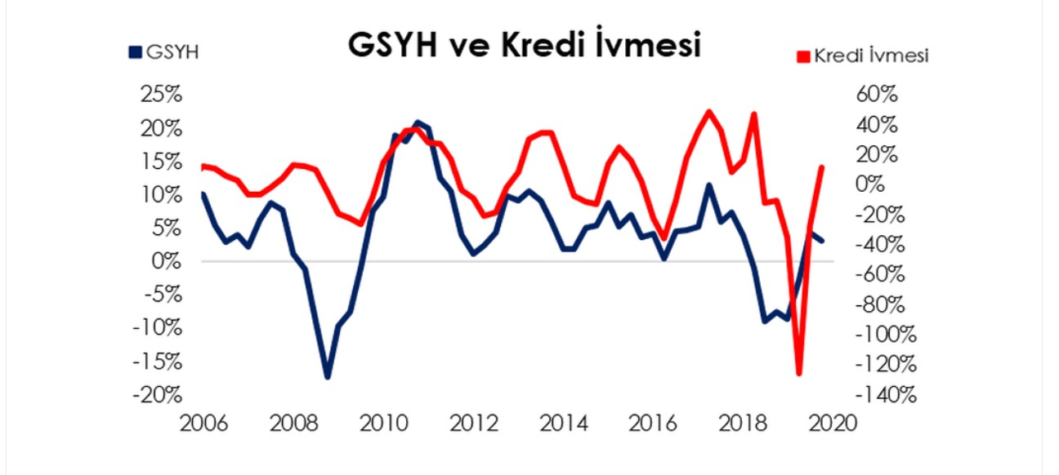

Bu grafik de Türkiye’de kredilerin ivmesini ölçtüğümüz grafik:
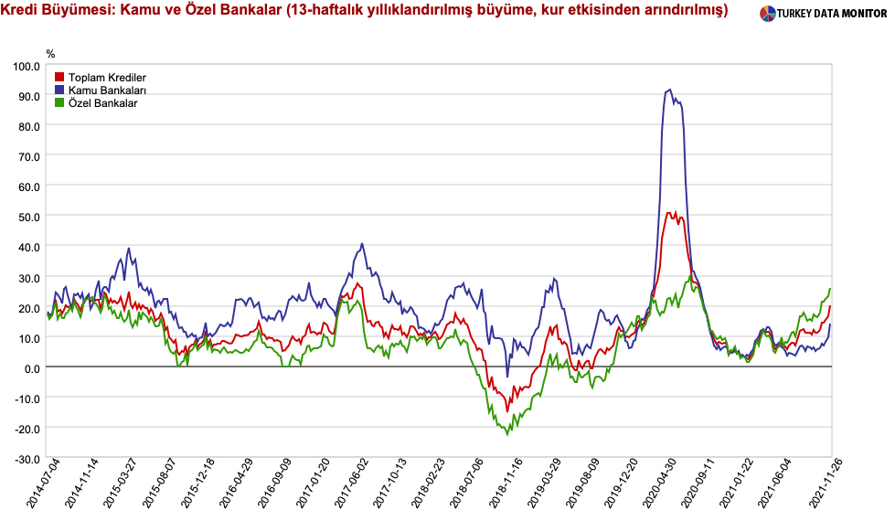

- Fakat, tam tersi de mümkün. Bankaların pasif yapılarında değişimler veya risk algıları nedeniyle toplu olarak kredileri azaltmaları global ekonomide finans şoku yaratıyor. (Çok fazla detaya boğmak istemiyorum bu semineri, ama yıllar içinde banka ve diğer finansala aracıların sınır-ötesi varlık ve yükümlülüklerinin hızla arttığını kolaylıkla gösterebilirim. Bu olgu bir ülkede kredi daralmasını hızla ona borçlu ülkelere de yansıtıyor.
- Benzer davranışsal tespitleri halen dünya yatırım camiasının kralı olan fonlara da uygulayabiliriz. Onların da riskli varlıklara ilgisi zaman içinde kestirilmesi güç dalgalanmalar arzediyor. Bu konuda Bank of America Merrill Lynch aylık fon yöneticisi anketleri bize somut delil sağlar. Fonların aydan-aya portföylerinde tuttuğu nakit miktarı değişiklik arzeder. Nakdin—örneğin- GOÜ bono-tahvillerine plase edilmesi faizleri düşürerek ekonomiyi teşvik edici etki yapar.
- Sonuçta, finansın gittikçe önem kazandığı dünyamızda finansal döngülerin ve onların kaçınılmaz sonucu olan mali krizler veya panik ataklarının reel ekonomiyle etkileşiminin iyice keskinleşeceğini öngörmek mümkün. Finansal koşulların kendi başına global bir ekonomi döngüsü başlatması veya bitirmesi çok daha sık karşımıza çıkacak.

• Gelecekte 2 tür kuramın benimseneceği düşüncesindeyim. İlki, uzun vadeli dalgalanmaları anlatan inovasyon/teknoloji döngüsü teorisidir. Dış ticaret teorileri ve finansal akım dinamiklerinde teknolojinin global arz-talep dengelerini nasıl değiştirdiğini az-çok inceledik. Bildiklerimizden yola çıkarak inovasyon döngülerini de açıklayabiliriz. Internet ve sanal ticaretin hayatımıza girmesi pozitif anlamda bir ekonomik döngü yaratıyor.
• Bir çok meslek yerini yapay zeka ve algoritmalara bırakırken, yepyeni meslekler doğuyor. Kaybolan-doğan mesleklerin zaman, bir ekonomi içinde veya ülkeler arasında dağılımı eşit değil. Bu yüzden bazı ekonomiler resesyona girer, diğerleri ise çok hızlı büyümeye geçer.
• Mesela, ABD’de büyümenin önemli kısmını Silikon Vadisi, sosyal medya platformları, iPhone gibi taklit edilmesi kolay olmayan yeni icatlara bağlayabiliriz. Bunlar hem imalat sanayi ve hizmetlerde dev istihdam kayıplarına yol açtılar, hem de yepyeni ve çok daha yüksek ücret ödeyen yeni meslekler doğurdular.
• Türkiye ve Gelişmekte Olan Ülkeler’in (GOÜ, GOP = Piyasa) çoğu ise bu yarışta geri kalıyor. Genel olarak milli gelir üreten imalat sanayi, düşük katma değerli hizmetler gibi sektörlerde faaliyet daralıyor.
• Bu kuramın gücü ancak zaman içinde ortaya çıkacak. Internet’in emek pazarına verdiği zararının daha başındayız. 2030 yıllarına geldiğimizde belki dünyada 30 milyon istihdam sanal ortamda algoritmalar tarafından, ya da robotlar tarafından ikame edilecek. Bu sürecin küresel durgunluk yaratması son derece olası. Fakat, uzun vadede tüm majör inovasyonlar ikame ettiklerinden daha fazla istihdam yaratırlar.
• Bu kuramı kolaylıkla global ekonomik döngülere de uygulayabiliriz. Toplamda, bazı inovasyonlar kısa vadede dahi hızlı bir sabit sermaye yatırımı dalgası yaratıyor. Yeni ihtiyaçlara cevap verdikleri için tüketim eğilimi öngörülemedik şekilde artıyor. Zaman içinde inovasyonun ekonomik aktiviteye etkisi azalınca, global bir yavaşlama ya da resesyon başlıyor.

Mali krizler ve global borç sorunu

Önce aşağıdaki makaleyle global borcun boyutunu ve son 10 yılda nasıl yükseldiğini anlayalım:

FÖŞ yazdı: Fed mesajı borç depreminin camını araladı

- Fed ve AMB’nın uzun süredir sıkı sıkıya sarıldığı “enflasyon geçici, kasmayın” söylemi, Salı gecesi Jay Powell’in Senato’da yaptığı sunumdan sonra tarihin tozlu raflarına kalktı. Eğer Omicron tüm dünyayı evine kapatıp, ülkeden-ülkeye mal ve insan trafiğini engellemezse, Fed 2022 yılı içinde en az 2 kez 25 baz puan faiz artırımı yapacak. Bu durumda Euro/dolar düşer, diğer koşullar sabit kalmak şartıyla da Dolar Endeksi 102-105 aralığına yükselebilir. Bu gelişmelerin 3Ç2021 itibarıyla $296 trilyona şişen dünya borçları üstünde yaratacağı olumsuz etkiyi tartışmak lazım.

- Bu konu Türkiye’yi de yakından ilgilendiriyor. Biz dış borç yeniden finansmanı GSYH’ye oranı en yüksek ülkelerden biriyiz. Ek olarak, özel sektör de burnuna kadar borçlu. Fed’in para politikasını sıkılaştırması, kredi akımlarını ne ölçüde etkiler?
- Dünya ekonomisini az-çok takip edenler, “Yahu, ortada Omicron var, daha etkisinin boyutları belli değil. Kışın tüm dünya evine kapanırsa, Fed yine geri adım atmak zorunda kalmaz mı?” diyecekler. Bu görüş kıraathane sohbetinden bir replik de değil. Dünyaca tanınmış uzmanlar da (Mesela Rubini) küresel borç yükünün Fed’in faizleri fazla artırmasına izin vermeyeceği öne sürer. Teorik çalışma yapan ekonomistler daha da ileri giderek, dünya borçlarının çevrilebilmesi için çok uzun süre reflasyon ortamında kalınılması gerektiğini iddia eder.
- Yani, dünya ekonomisi hem hızlı büyümeli (Hazineler borcu ödeyecek vergi, şirketler nakit akımı edinsin), hem de yüksek enflasyon üretmeli ki (nominal faizi sabit borçların reel değerini düşer), bu devri daim çarkı dönsün. Naçizane ekleyeyim, reel faizlerin de çok uzun süre sıfır veya çok düşük artı düzeyde seyretmesi de borcun yeniden çevrilebilmesi için gerekli.
- Tüm bunlara katılırım da, düşüncem, Fed’i korkutanın manşet enflasyonun enflasyon beklentilerine sızma hızı derim. Yani, artık çalışanlar daha yüksek ücret istiyor. Konut ve borsa balonları şişti. Tüketici güven anketlerinde hane halkının 1-3 yıl vadede enflasyonun düşmesini beklemedikleri ortaya çıkıyor. Fed enflasyon beklentileri hedefin üstünde kemikleşirse, çekirdek enflasyonu düşürmenin Erdoğan’ı iktidardan indirmek kadar zor olduğunu biliyor elbette. Bu yüzden onu gözleyen üç beladan kendi modellerine göre en az öldürücü olanı seçmiş olacak.
- Dünya borç istatistikleriyle sizi yormak istemiyorum. Borçlar, ekonomik büyüme ve iflas-temerrüt döngüleri arasında empirik gözlemleri sıralamakla yetineceğim. Henüz GSYH’ya oran olarak tanımı pek de yapılmamış “yüksek borçluluk” (Bakınız: Miller Modigliani kuramı) bir noktada hep mali balon ve ardından kriz ve Hazine’lerin dış borç morataryumuna gitmesi sonucunu doğuruyor (Bakınız: Carmen Reinhart ve Kenneth Rogoff, 2011).
- Yüksek borçlanma ve bütçe açığı dönemleri sonunda hep yıllar süren ekonomik durgunluğa neden oluyor. “Neden?” diye sorarsanız iki cevabı var. İlkin, kreditörler borç metrikleri ortalamaların çok üstüne fırlayan ülkelere borç vermekte nazlanıyor. Yani yüksek borçluluğun olumsuz geri-bildirimi var. İkincisi, borç tarihte hiç bir zaman ihracat ve verimlilik artırıcı alanlara akıtılmamış.
- Devletler borcu alıp (bizde olduğu gibi) altyapı ve rezidanslara gömmüşler, ya da fakir-fukaraya harcamışlar. Şirketler bir noktaya kadar dış kaynak/öz kaynak oranlarını yükselterek yüksek karlılık elde ediyor. Ama, ekonominin tümüne baktığımızda, Hyman Minsky’nin tezinin hemen her zaman doğru çıktığını görüyoruz. İstikrarlı dönemler her zaman, borcu ödemek için borçlanma dönemiyle sonlanmış.
- Dünya 2008 Büyük Finansal Krizinden bu yana hızla borçlanıyor, çünkü kendi ülkelerini kurtarmak için rezerv para merkez bankaları sürekli para basıp, kredi notu ne olursa olsun her ülke ve şirketin şuursuzca borçlanmasının önünü açmış. Bir süre sonra borçlanıp karı artırmak artık faaliyet verimliliği ve pazar payı büyütme yöntemi gibi temel karlılık kriterlerinin önüne geçmiş.
- Maalesef, borçlanma global çapta bir verimlilik patlaması tetiklemedi. Dünya ticareti de borçlanmaya paralel hızla artmadı. Daha da kötüsü, çok borçlanan ülkelerin sefaleti azalttığına dair somut kanıt bulamıyoruz. Kozmoloji ve ekonomide temel prensip, sürdürülebilir olmayan her sürecin ”bir gün” sona ereceği. Ama, o süre bir nano-saniye de olabilir (ışıktan hızlı gitmeyi dene, ne dediğimi anlarsın) 10 milyarlarca yıl da (Higgs bozonu istikrarlı bir temel parçacık değil, ama bir anda evren yokolmuyor nedense) sürebilir.
- Ben, 2022 yılı içinde borç krizi beklemiyorum doğrusu. Ama, kendi dolarını basamayan Gelişmekte Olan Ülkelerin (GOÜ) uzun soluklu yükselen faiz ortamına dayanamayacağı aşikar. GOÜ külliyatını tetkik ettiğinizde karşınıza sürekli aynı deve hamuru çıkar. “GOÜ temel göstergeleri 2008’e göre çok daha sağlam”. Öyledir, çünkü rakamların her dönem ve koşulda aynı anlamı taşımadığı gerçeği idrak edilmez. Eğer bir yıl süreyle ticaret haddi ülkenin aleyhine dönecekse, ya da kredi pahalılaşacaksa, EVET, GOÜ’in çoğu buna dayanır. Ama, uzun erimli sıkılaştırma, Covid-19’un yara izleri ve reforma kapalı hükümetleri denklemin içine oturtursanız, Acı Sonun her sene biraz daha yaklaştığı anlaşılır.
- Bu Acı Son bazı ülkeler için çok daha çabuk gelecek. Kimdir bu ülkeler? Tasarruf açığı olanlar, zaten GOÜ ortalamasının çok üstünde borç taşıyanlar, hizmet sektörüne bağımlı büyüyenler, Türkiye gibi rejimin ekonominin en büyük başbelası olduğu ülkeler.
- Eğer Omicron veya yeni bir varyant dünya ekonomisini darmadağın etmezse, bir yıldan fazla süren yükselen Dolar Endeksi ABD tahvil faizi dönemi 2022 sonundan itibaren önce Evergrande gibi şirketlerde, sonra da kırılgan ülkelerde iflaslara yol açar.

Minsky Hipotezi

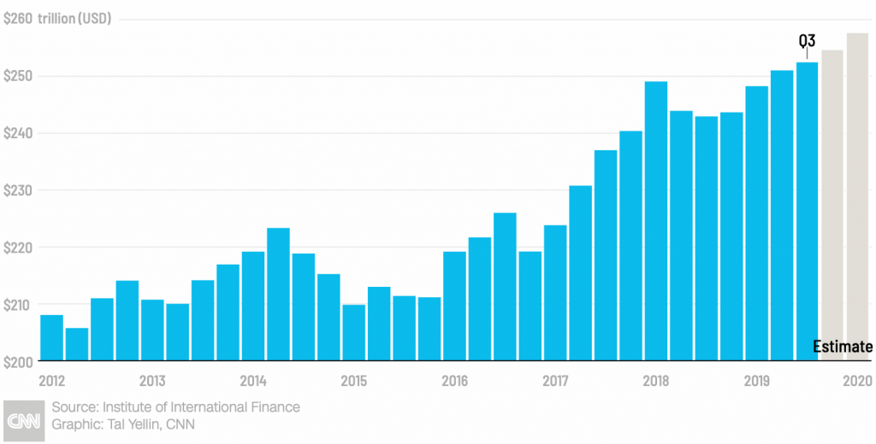

- Şimdi de artan borcun nasıl krizlere ve akabinde ekonomik döngülere yol açtığını okuyalım. Bu konuda bir çok benzer kuram var, fakat 2008 Büyük Finansal Krize “Minksy Moment” benzetmesi yapılması büyük ustanın eserlerine görünürlük kazandırdı. O yüzden Minsky Hipotezi’ni anlatmayı tercih ettim.

KRİZLERİN EKONOMİDEKİ YERİ

Minsky hipotezi makalesi

https://dergipark.org.tr/en/download/article-file/621710

Hyman Minsky’ye Göre Finansal Kırılganlığın
Temel Nedenleri
- Minsky kapitalist sistemi tanımlarken, yapısının genel olarak istikrarsız olduğunu ve bunun kendi içsel mekanizmalarından kaynaklandığını varsayar.
- Sisteme dışarıdan müdahale edilmese bile sistemin istikrarsızlık doğurma eğilimi içerisinde olduğunu belirtir. Kapitalist sistemde içsel olarak istikrarsızlığı doğuran temel unsur, kârlar, yatırım düzeyi, yatırımın finansmanı ve borç ödemeleri arasındaki ilişkilerdir. Sistemdeki finansal kırılganlık, bu ilişkilerde meydana gelen aksamalardan dolayı ortaya çıkar.
- Kapitalist ekonomilerin temel özelliklerinden birisi finansal ilişkilerdir.
- İktisadi birimler arasındaki temel parasal akımlar temel finansal ilişkileri oluşturur. Yapacakları üretimle gelecekte kâr elde etmeyi uman üreticiler, üretim sürecini başlatmak için bankalardan veya diğer finansal aracılardan kredi talebinde bulunurlar. Üretilen malların satışından elde edilen kârlar, finansal aracılardan temin edilen kredilerin tekrar geri ödenmesini sağlayan temel kaynaktır ve kredilerin geri ödenmesi ekonomideki ikinci parasal akımın oluşmasına neden olur.
- Ekonomideki parasal akımlarda sadece üreticiler ve finansal aracılar değil aynı zamanda hanehalkları, uluslararası birimler ve devlet de yer almaktadır. Bu birimler arasındaki ilişkiler sistemin performansını ve sermaye birikimini belirler.
- Sermaye birikimini sağlayan bu dinamik ilişkiler aynı zamanda kırılganlığın ve istikrarsızlığın da temel kaynağıdır. İstikrarsızlık borç-gelir ilişkisinin bozulmasından kaynaklanır. Firmaların ve hane halklarının, tüketim ve yatırım amaçlı aldıkları borçları yerine getirebilmeleri elde edebilecekleri gelir akımlarına bağlıdır.
- Firmalar nakit akımlarını yaptıkları yatırımlardan hanehalkları da daha çok ücret gelirlerinden elde ederler. Dolayısıyla yatırım ve tüketim harcamalarının finansmanı öncelikle elde edilecek ya da edilmesi umulan gelirler ve bunun yanında borçlanmadır. Bu durum kapitalizmin temel niteliklerinden birisidir.
- Hedge finansman türü, iktisadi birimin elde ettiği nakit akımlarının ya da nakit birikiminin borç anlaşmalarının ana para ve faiz ödemelerini karşılayacağı bir durumu ifade eder. İktisadi birimin genel nakit durumu borçları ödemeye yeteceği için, iktisadi birim sahip olduğu finansal varlıkları satmak zorunda değildir ya da borçlarını çevirmek için finansal piyasalardan borçlanmak zorunda değildir. Piyasalarda ani gelişmelerin olması durumunda, örneğin faiz oranlarının değişmesi ya da satışlarda beklenmedik düşüşler gibi, iktisadi birim çok hızlı ve sorunsuz bir şekilde yeni duruma uygun bir pozisyon alabilir.
- Spekülatif finansman türünde, borçların çevrilebilmesi için yeniden borçlanmalara başvurulması gerekebilir. Çünkü nakit akımları borç faizlerinin ödenmesine yetmekte fakat borçların karşılanmasına yetmeyebilmektedir.
- Dolayısıyla borçların ödenebilmesi için, yeniden borçlanmaya başvurulabilir ya da varlık satışına gidilebilir.
- Ponzi finansman türünde ise, borçların hem ana para hem de faizinin ödenebilmesi için elde edilmesi gereken nakit akımları elde edilemediğinden giderek daha fazla miktarda yeni borçlara başvurulması ya da sahip olunan varlıkların devamlı artan oranda satışı söz konusudur.
- Dönem başında, nakit akımları ya da satılabilecek varlık miktarı yeterli görünebilir fakat belli bir zaman sonra bunlar çok hızlı bir şekilde yetersiz duruma gelebilir. Finansal istikrarsızlığa yol açan finansman türü bu finansman türüdür.

Minsky’nin tarfi ettiği 3 finansman aşaması çok önemli:
- Hedge finansmanı: Sistem çok sağlam
- Spekülatif finansman: Borçlar ancak yeniden borçlanma yoluyla taşınabilir: Sistem hızla kırılganlaşıyor, yani şirketler, devletler veya “sistem” artık finansal koşullardaki dalgalanmalara teslim.
- Ponzi finansmanı: Şirket borç fazini ödmek için borçlanmaya başlar. Bu aşamada artık iflas, morataryum veya kriz kaçınılmaz olmuştur.
- Dünya halen bir borç krizinin eşiğinde mi? Şimdilik hayır. Ancak bu boyutta borç taşımak hem şirketlere hem de devletlere ağır yükler bindiriyor ve reel ekonomide başka problemlerin taşıyıcısı oluyor.
- Borcu ödenmesi imkansız, ama çevrilmesi için gerekli koşullar uzun süre varolabilir.

ÇIKARIMLAR:
- Kapitalist ekonomiler jenetik yapı olarak istikrarsızdır.
- Eğer çok iyi denetlenmezler ve akılcı para-maliye-reform politikaları ile yönetilmezlerse, bir noktada resesyon ve/ya finansal krize girerler.
- Globalleşmenin getirdiği yüksek karşılıklı bağımlılık yüzünden artık ekonomik dalgalanmalar global nitelik kazanıyor.
- Ekonomik dalgalanmaları tek bir değişkenle izah edemeyiz, tahmin de edemeyiz. Inovasyon, talep yetersizliği, şoklar, finansal koşullar ve ekonomi politikasında hatalar temel değişkenlerdir.
- Ekonomik dagalanmada dönüm noktaları tespit edebilmek için sistem bir çok yönüyle sürekli incelenmeli. Hangi parametrelerin sürdürülemez düzeye geldiğini sezmek biraz da ustalık işi.
- En son bölümde GOÜ ve borç çevrilmesi sorununu biraz daha açtım..

Türkiye’den bir örnekle bu bölümü kapatayım.

- Kurun kendi haline bırakıldığı, sürekli kredi genişlemesinin teşvik edildiği ve reel faizin negatif olduğu bir sistem Ponzi finansmanına davetiye çıkartır. Temelinde istikrarsızdır. Bu istikrarsızlığın düzeltilmemesi halinde
Enflasyon şokları
Jeo-politik şoklar
Global risk iştahında ani yön değiştirmeler
Reel ve/ya finansal bir krize yol açacak.

EK I: Makro-trendler: Orta Gelir ve Borç Tuzağı

- Gelişmekte Olan Ülkeler Asya’da bir kaç istisna dışında Covid-19’u 2021 yılında geride bırakamayacak.
- Covid-19’un yarattığı ekonomik hasar ve kamu maliyesinde bozulma nedeniyle, GOÜ’in büyümesi yavaşlayacak. Bu ekonomiler grubuyla Gelişmiş Ülkler arasındaki uçurum belki 10 yıl genişleyecek.
- Covid-19’la mücadele için tüm dünya borçlandı. Bu borcun nasıl geri ödeneceği önümüzdeki 5 yılın bir numaralı ekonomik gündemi olacak. Çok sayıda GOÜ temerrüte düşebilir.
- Fed ve AMB’nın QE (sıfır faizle para basma) sürecini sonlandırması belki global, belki de bölgesel mali krizlere yol açacak—ama REEL ekonomiye sıçramayacak.
- Kalıcı işsizlik siyaset sınıfının uğraşacağı bir numaralı sorun olarak şekillenecek. Eğitim, sosyal yardım, sosyal güvenlik bütçelerine ayrılacak pay artırılacak.
- Eğer bir verimlilik devrimi yaşanmazsa, 2021-2022 arasında bir tarihte “V” şeklinde toparlanmayı tamamlayacak olan dünya ekonomisi; ardından 10 yıl sürecek düşük büyüme dönemine girecek.
- Bu süre zarfında borcu ödemenin tek yolu enflasyonun yükselmesine izin vermek olacak.

Kamu borcu/GSYH önemli değil, önemli olan borçlanarak kalkınmayı teşvik etmek.
Tek açıklama değil, ama ekonomik döngülerin en sık rastlanan nedenidir

